Чем заняться дома с детьми 2-3 лет?
Уважаемые родители! Самоизоляция – вынужденная и необходимая мера. Все мы понимаем, что порой заниматься всеми своими домашними делами, возможно, еще и работой и детьми одновременно (особенно если их несколько) – довольно сложно. Но обстоятельства есть обстоятельства, поэтому если невозможно их изменить, необходимо изменить свое отношение к ним.
Подумайте только, как редко (иногда и крайне редко) у вас выпадает такая чудесная возможность провести время со своей семьей, с детьми. Используйте эту возможность! Мы, в свою очередь, хотим дать несколько рекомендаций касательно того, как с пользой провести это время.
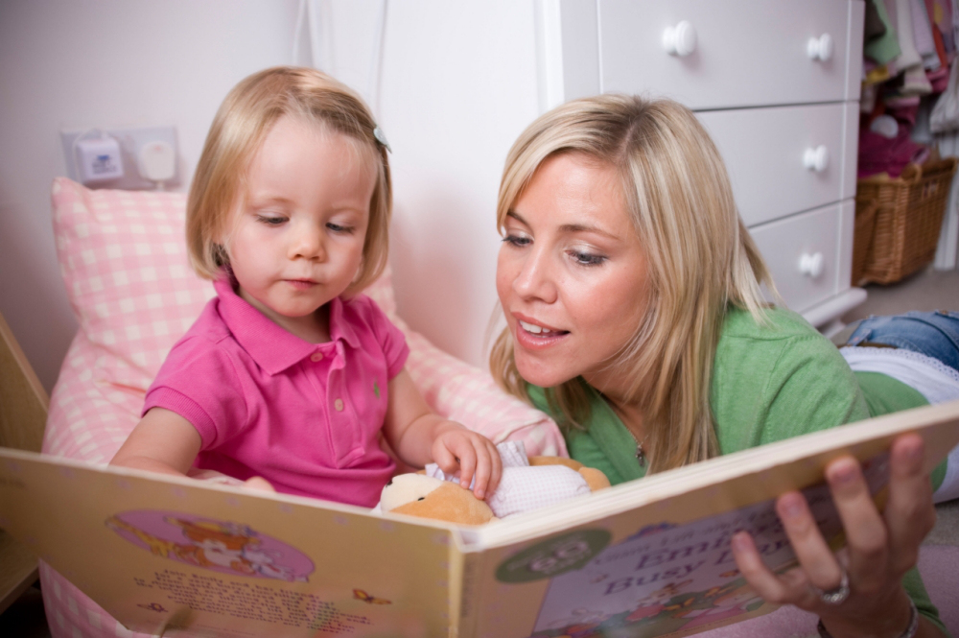
Первое, на что стоит обратить внимание, - это психологическая составляющая. Маленькие дети очень чутко реагируют на состояние родителей, особенно матери. Поэтому, если вы нервничаете – возьмите себя в руки. Если вы не в настроении – возьмите себя в руки. Помните, что от вашего психологического состояния действительно зависит многое.
Второе – режим дня. Вы знаете, что в условиях детского сада дети живут по режиму. Возьмите его на вооружение. Режим дня – это баланс. Только с условием этого баланса ребенок будет получать должным образом физическую и умственную нагрузку, а значит, будет правильно развиваться и чувствовать себя хорошо. Понятное дело, что один в один режим дня повторить невозможно, но основные моменты, такие как, кормление, сон и бодрствование взять стоит, и уже исходя из ваших личностных требований, его откорректировать. Не забывайте, что четкость выполнения режима дня зависит только от вас, поэтому подходите к этому с должной ответственностью.

Третье. Предположим, что вы уже составили примерный режим дня. Распределили часы сна, бодрствования и кормления. Осталось понять, чем именно вы будете заниматься с детьми в свободное от сна и кормления время.
- Прогулка. Да, выходить на улицу и тем более на детскую площадку не рекомендуется. Не рекомендуется встречаться с посторонними людьми. Но тем не менее, воздух детям нужен. Есть несколько вариантов решения этой проблемы. Если у вас частный дом – вам крупно повезло, ведь вы можете гулять с детьми на вашей территории сколько угодно. Поэтому если есть такая возможность – пожалуйста, проведите это время на улице. Если вы живете в квартире и у вас есть БЕЗОПАСНЫЙ балкон – это тоже вариант. Можно выйти с хорошо одетым ребенком на балкон и поиграть там в спокойные игры или позаниматься гимнастикой (в зависимости от погоды). Если вы живете в квартире без балкона – решение тоже есть. Оденьте детей с учетом погодных условий, посадите их рядом с окном и откройте его (если нет сильного дождя и ветра). В это время можно, например, играть в настольные игры или читать. Детей также увлекает наблюдение за происходящим на улице – следите за погодой, птицами, деревьями, задавайте ребенку вопросы, например, какое сейчас время года, что сейчас происходит на улице и т.д. Время таких прогулок регулируется самостоятельно в зависимости от состояния ребенка и ваших возможностей. Желательно, чтобы общее время нахождения ребенка на свежем воздухе было не менее 3 часов. Всего можно «выходить на прогулку» 2-3 раза в день. Конечно, необходимо следить за тем, чтобы ребенок не простудился.

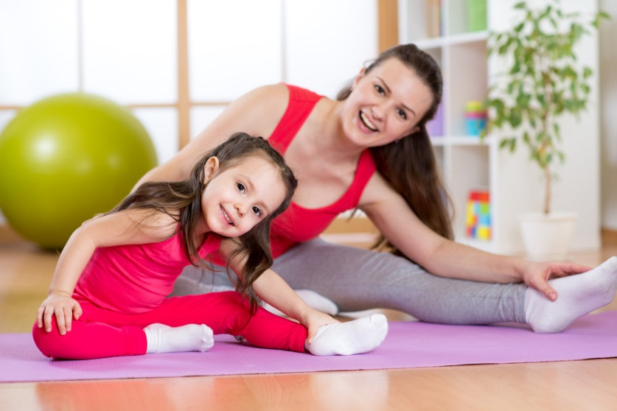
- Физические упражнения. В условиях самоизоляции без должной двигательной активности на улице физические упражнения для детей необходимы! С утра, после сна необходимо увлечь ребенка гимнастикой. В возрасте 2-3 лет – это самые простые и веселые упражнения – потянуться, присесть, сделать наклоны в стороны, походить по кругу, побегать легко и т.д. Главное – увлечь ребенка, преподнести ему это как веселую игру. В течение дня можно использовать подвижные игры, играть с ребенком в догонялки, жмурки (обязательно необходимо подготовиться к играм, обезопасить пространство).
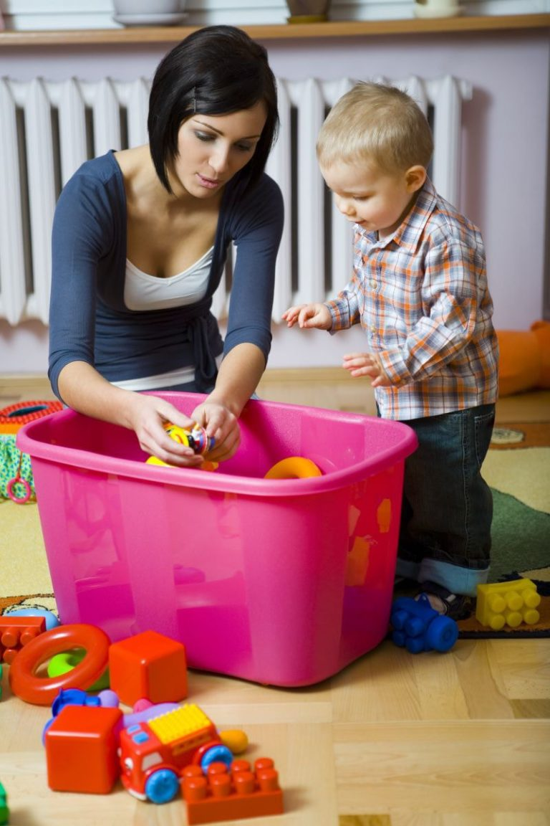
- Приучение к труду. В нашем возрасте уже можно постепенно приучать ребенка к труду. Пусть это будут первые, неуверенные пробы, не слишком активная помощь, но ребенку это будет интересно, а вам позволит заняться своими делами. Например, вместо того, чтобы самостоятельно убирать за ребенком раскиданные игрушки – оставьте ему эту инициативу. Если необходимо полить цветы – делайте это с ребенком. Объясните, что цветы – живые и хотят пить, покажите, как нужно работать. Придумывайте маленькие и простые поручения, и ребенок будет их с удовольствием выполнять.
- Занятия. Конечно, не стоит забывать и о занятиях. Хорошо, что занятия в таком возрасте очень просты и незамысловаты, поэтому много времени и сил они не отнимают. Кроме этого, ваше физическое участие в них далеко не всегда необходимо. Например, можно начать с ребенком собирать пирамидки на кухне за столом, показать, как это весело. В тот момент, когда ребенок уже увлечен, можно переключиться на другие заботы, например, намыть посуду. Да, внимание ребенка в этом возрасте еще недостаточно устойчивое, и через небольшой промежуток времени пирамидки наскучат. В этот момент, находясь на кухне, можно предложить ребенку, например, рассмотреть овощи, дать ему их в руки, и занимаясь своими делами, расспрашивать его о названиях того или иного овоща либо фрукта, об их цветах, о размере; предложить сравнить, что больше, что меньше и т.д. К занятиям можно отнести:
- игры с конструктором;
- головоломки;
- лото (для детей 2-3 лет);
- рисование;
- игры с разрезными картинками;
- лепка;
- чтение с детьми и рассматривание картинок;
- гимнастика.
- Развлечения. Не стоит откидывать и развлечения. Дети в современном мире становятся все более интеллектуально развитыми в области гаджетов. И это неправильно, считать это абсолютным злом, однако необходимо использовать это во благо. Во-первых, нужно понимать, что нельзя давать детям их всегда, при каждой просьбе ребенка, нельзя потакать его капризам. Время, проведенное перед экраном телефона или планшета должно быть дозированно, не более 20 минут в день, и не каждый день, пару раз в неделю. Во-вторых, если устройство попадает в руки ребенку, нужно следить за тем, что происходит на экране. Желательно найти полезные игровые приложения (такие есть), которые будут положительно влиять на умственное развитие ребенка. Телевизор с любимыми мультфильмами тоже не стоит отметать, ведь порой это действительно помогает увлечь ребенка и оставить время на то, чтобы заняться неотложными делами. Рекомендации здесь такие же, что и с телефоном – дозированность и контроль качества.
- Память о Победе. Так уж совпало, что в этом году 75-летие Победы и условия самоизоляции совпали. Поэтому, в этот период, как никогда важно вспомнить о Великом Подвиге наших предков. В возрасте 2-3 лет еще нет возможности рассказать детям полноценно о всех тяготах войны, но с ними уже можно разговаривать о войне, о Победе простыми словами, рассказать о участнике войны (во многих семьях такие имеются), рассмотреть старые фотографии. Возможно, помастерить к 9 мая, транспаранты, штендеры своими руками, украсить их Георгиевской лентой. В общем, в интернете есть множество идей, рассмотреть то, что ближе вам, что удобнее для вас. Главное - поработать на эту тему. Это очень важно, в первую очередь, для деток, для памяти Великой Победы

